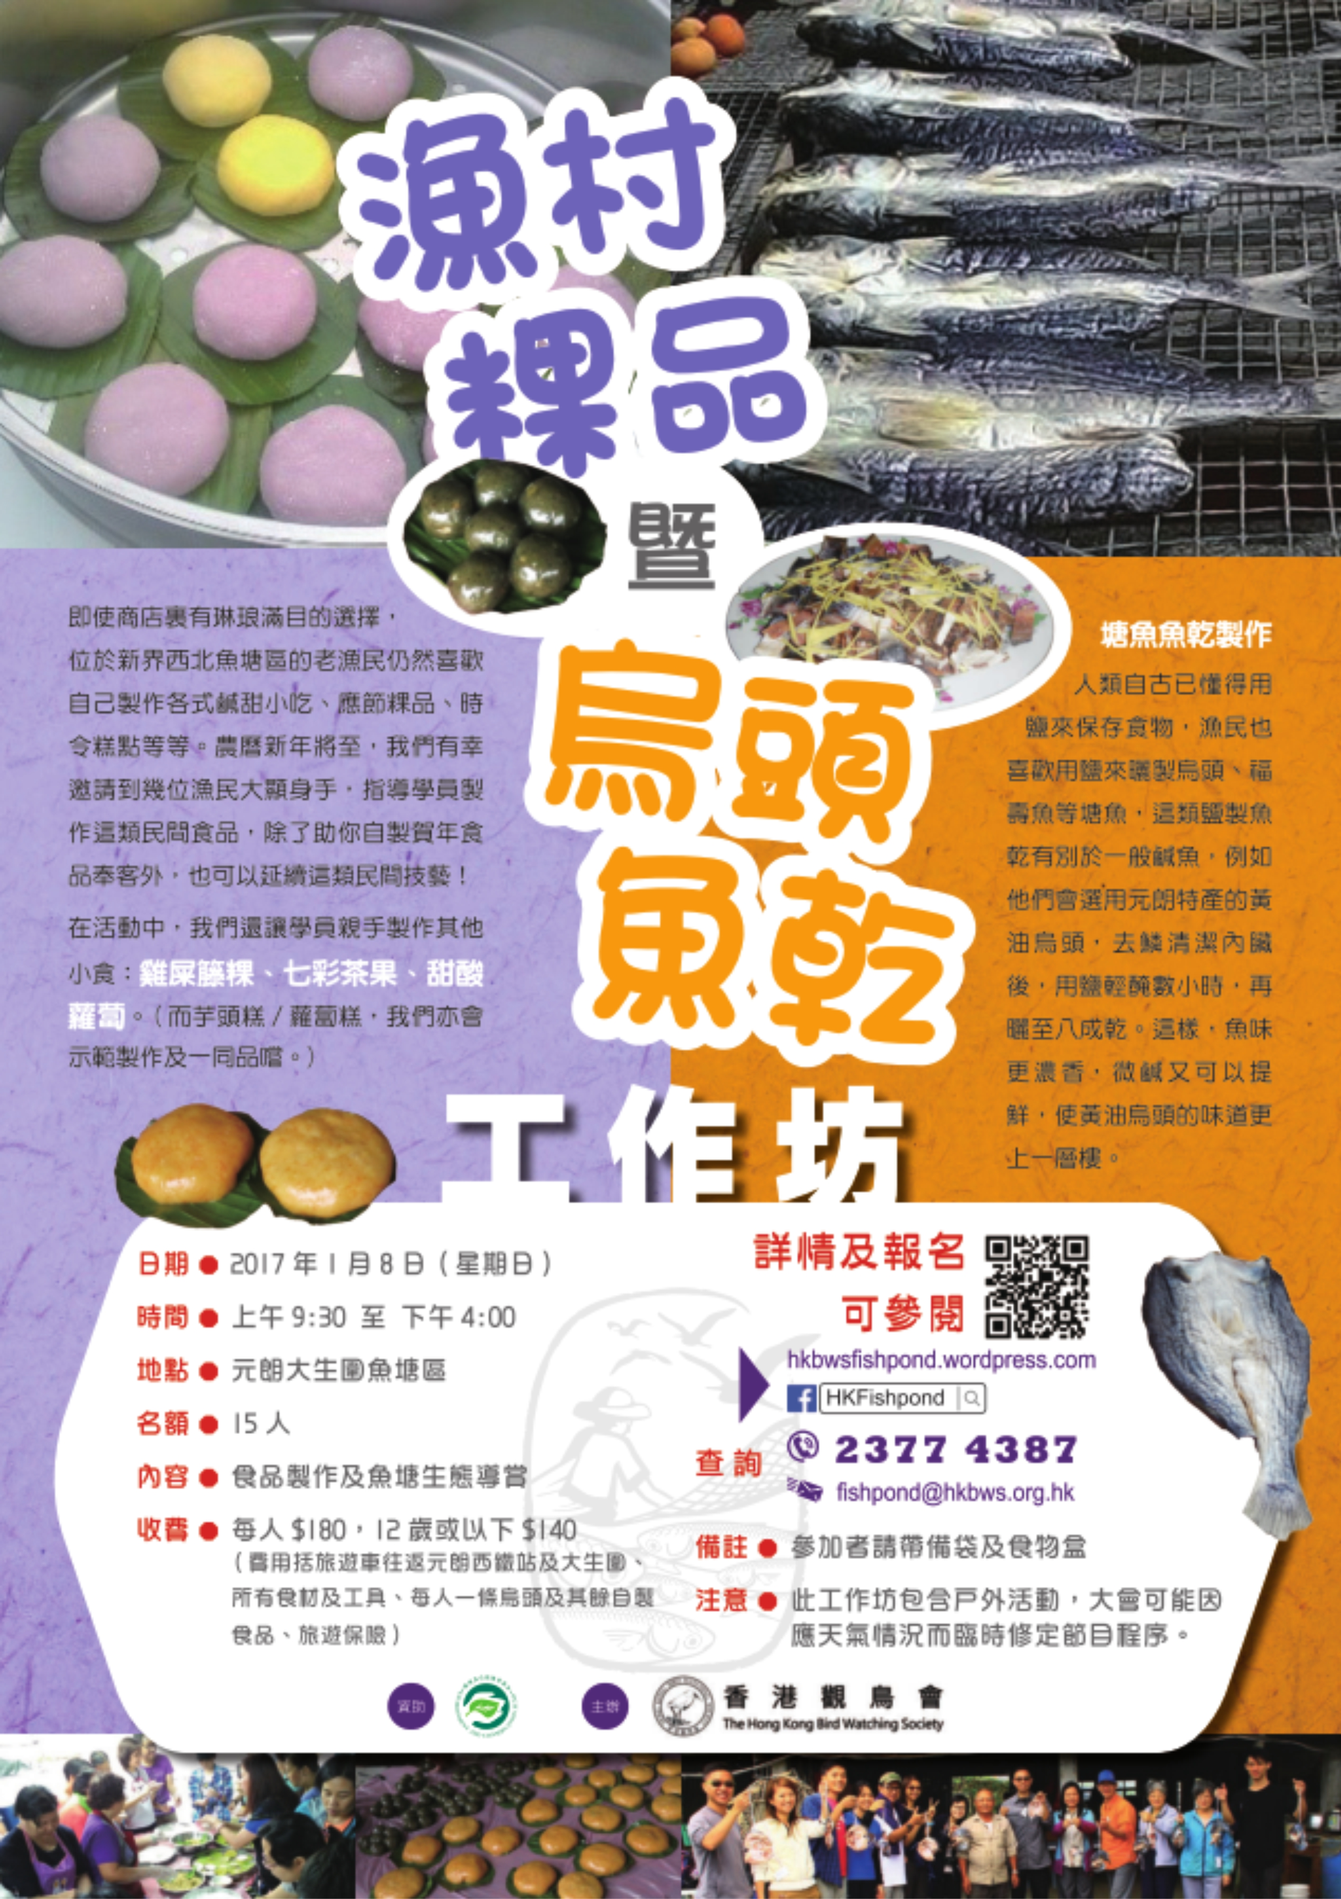
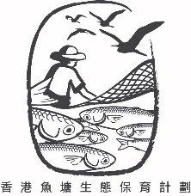
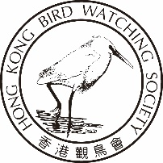
香港魚塘生態保育計劃
漁村粿品暨烏頭魚乾工作坊
報名表
- 本人欲報名參加：
活動名稱：走在魚塘路上--魚塘生活體驗
活動日期：2017年1月8日(星期日) 上午9:30 – 下午4:00
費 用：成人及12歲以上 港幣$180 12歲以下 HK$140

- 參加者資料
姓名 (*為聯絡人) | 身份 | 年齡組別 | 費用(港幣)
* | 成人／家長／子女 | - 12歲以上  □ 12歲以下 | - $180  □ $140
 | 成人／家長／子女 | - 12歲以上  - 12歲以下 | - $180  □ $140
 | 成人／家長／子女 | - 12歲以上  - 12歲以下 | - $180  □ $140
 | 成人／家長／子女 | - 12歲以上  - 12歲以下 | - $180  □ $140
合計港幣： |  |  | 元正
費用包括旅遊巴往返西鐵元朗站至大生圍、所有食材及工具、每人一條烏頭及其餘自製食品、旅遊保險。

聯絡人電話： 電郵地址：

- 報名方法
填妥表格，連同支票郵寄至本會 (地址: 九龍荔枝角青山道532號偉基大廈7C )，支票抬頭請寫「香港觀鳥會」，或前往本會辦事處交付現金，本會將於5個工作天內回覆確認。

- 查詢
請致電2377 4387 或電郵至fishpond@hkbws.org.hk與吳先生聯絡。

請選擇合適方格（必須填寫）
本人已閱讀及明白接受刊載於此表格的使用個人資料聲明。
本人同意香港觀鳥會使用本人以上個人資料作推廣香港觀鳥會各類活動之用。

日期： 簽署：_______________________________________
免責聲明
因參與由香港觀鳥會 (下稱“本會”) 主辦的一般活動、戶外觀鳥活動或訓練課程 (下稱“活動”) 所出現的個人或財產的損失、受傷、死亡或損壞，無論是在活動過程中發生或活動完結後出現，本會不會承擔任何財政或其他方面的責任或義務。所有參與上述活動的參加者，必須確保自己的身體狀況能夠適應活動的要求，如有疑問，應該在參與活動前諮詢合資格的醫務人員，本會建議參加者應自行購買相關保險以保障自己。報名參與上述活動的人士即表示同意即使在活動過程中或活動完結後出現的損失、受傷、死亡或損壞，本會的執行委員會委員、其他委員會委員、職員、僱員、義工、中介機構或人員及分判商均不會承擔任何責任。

私隱政策聲明
香港觀鳥會非常尊重個人資料私隱，並承諾根據《個人資料(私隱)條例》各項有關規定，保障個人資料私隱。本會承諾有關 閣下的個人資料，包括姓名、電郵地址、通訊地址、電話及手機號碼，將只用作發放本會訊息，讓 閣下能了解本會的最新動向，包括本會的通訊、活動、工作、問卷調查及募捐活動等等。本會將會繼續透過 閣下儲存於本會資料庫的聯絡資料與您聯絡。本會將會按照《個人資料(私隱)條例》妥善處理及儲存您的個人資料。倘若 閣下希望停止接收以上資訊，請以書面(信封註明「私隱保護」)、電郵或傳真通知本會。如有任何查詢，請與我們聯絡。

香港觀鳥會 地址：香港九龍荔枝角青山道532號偉基大廈7C 電郵：hkbws@hkbws.org.hk
傳真：(852) 2314 3687
(本會將會不斷檢討是項私隱政策的內容以配合法例的要求)

